
高爾夫》歡樂友緣菲國賽，優花馬尼拉開局領先
羅開Golf 頻道2019年4月月11日 上午 04:03
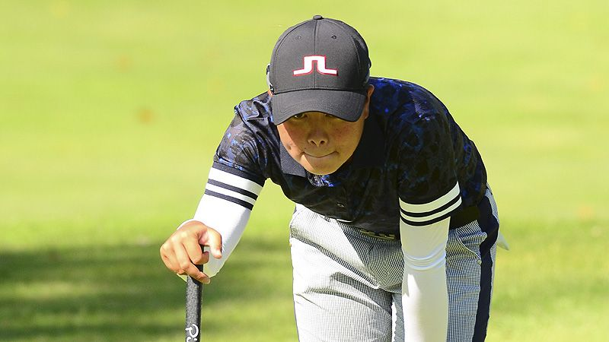
高爾夫》歡樂友緣菲國賽，優花馬尼拉開局領先
【羅開新聞中心葉怡君綜合報導 照片╱TLPGA提供╱陳宏佳攝影】2019 ICTSI Manila Golf Ladies Masters（ICTSI馬尼拉女子菁英賽）四月十日在菲律賓馬尼拉市郊的Manila Golf & Country Club（馬尼拉鄉村俱樂部）展開第一回合賽程，酷熱的天氣，十七歲、日裔菲律賓籍業餘選手笹生優花（Yuka Saso）打出低於標準四桿的六十七桿，暫居領先；兩位台灣女將陳萱與張靖翎同以六十九桿，並居第二位。

新加坡選手許佳惠（Sock-Hwee KOH）打出低於標準一桿的七十桿，與另三位泰國選手暫並列第四位。台灣選手李欣以七十一桿與菲律賓的Pauline DEL Rosario（保琳•羅莎里奧）及另兩位選手暫並居第八位。

台灣業餘選手張子怡打出七十二桿，與其他五位職業選手暫並列第十二位。

笹生優花今天打出五鳥、一柏忌的六十七桿，菲律賓業餘第一好手上周六剛在美國的首屆Augusta National Women's Amateur Championship（奧古斯塔女子業餘錦標賽）並列第三名；加上二月拿下菲律賓業餘女子公開賽冠軍，並在三月八日結束的台巡、菲巡共站的2019 The Country Club Ladies Invitational（菲律賓鄉村俱樂部女子邀請賽）居亞的輝煌戰績，世界業餘排名上升至第十一名。

台灣女將陳萱今天抓四鳥、二柏忌，她說有三個洞九至十五呎錯失抓鳥，後兩回合她要減少失誤，讓成績更好一點。「尤其是攻果嶺的那桿，落點要放好，有的果嶺面斜度很大，不是很好推。」

張靖翎抓三鳥、一柏忌，靠二十六推的手感建功，有兩洞都是四到六呎的小鳥。她今天的木桿開球只失手一洞，她今天在果嶺邊二十碼內的切桿發揮，救了八洞的帕，讓今天的成績穩居前列。

張靖翎表示，今年的推桿穩定發揮，不同球場的進攻策略認知也進步不少，「注意落點與接桿，減少失誤，穩紮穩打，不急攻，安全救帕是此次的策略。」

這場比賽獲得歡樂友緣球隊大力支持所新增的全新國際比賽。去年菲律賓巡迴賽事代表Colo Ventosa（克拉•凡桃莎）特別抵台參加在台灣苗栗苑裡的「歡樂友緣女子公開賽」記者會，與歡樂友緣球隊當時的會長王修銘、TLPGA理事長鄭美琦簽署雙方共同認證的簽約儀式，允諾將在今年於菲律賓再舉辦一場新的比賽。

菲巡賽持續展現誠意，特別商請馬尼拉鄉村俱樂部擔任主戰場，這也是該俱樂部首度對外舉辦職業比賽。這也是台灣女子職業高爾夫協會（TLPGA）第五年與LPGT（Ladies Philippine Golf Tour）菲律賓女子巡迴賽共同認證今年三場比賽中的第二戰，也是2019台巡女子賽的第五站比賽。

比賽將於前兩回合結束後，取成績較優的前五十名球員，晉級最後一回合決賽。

